GOSPELOVÉ VÁNOCE 2004
Vanda Guzman and the Gospel Explosion

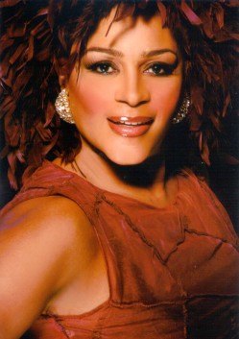
Vanda Guzman, zpěv
Frank Riley, zpěv
Ardell Johnson, zpěv
Kevin Drummond, zpěv, varhany, klavír

Gospelové Vánoce v nejkrásnějších českých a moravských chrámech i koncertních sálech mají svou mnohaletou tradici. Krátce před Vánocemi se rozeznějí tyto nádherné prostory – na které američtí černí zpěváci ze své země nejsou zvyklí – nejkrásnějšími vánočními písněmi, černošskými evergreeny i světově proslulými koledami jako Tichá noc, Bílé vánoce nebo Swing Low, Sweet Charriot. Hluboce procítěný zpěv amerických zpěváků, přesvědčivý výraz, ale i radost z narození Ježíše strhují naše publikum k nadšeným ovacím i předvánočnímu souznění. V letošním roce připravil Pragokoncert další gospelový soubor se sólistkou Vandou Guzman – THE GOSPEL EXPLOSION.

Zpěvačka pochází z New Yorku a je charakterizována jako citem a hlasovým fondem nabitý vulkán, který uchvátí publikum kdekoliv na světě. Po kariéře ve Spojených státech vystupovala v Evropě poprvé před 5 lety – nejvíce koncertů uskutečnila v Německu, kde nyní střídá svůj pobyt s New Yorkem. Kromě gospelů je ovšem vítaným hostem po boku světových hvězd jazzu, popu i muzikálů jako The Pointer Sisters, Les Brown nebo Wilson Picket. Jako skladatelka zaznamenala úspěch prodejem více než milionu desek v produkci D.J.Sammyho.
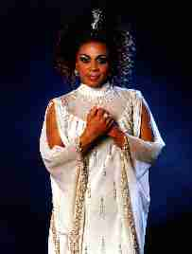
Do svého podání gospelů a spirituálů dává i své zkušenosti z muzikálových jevišť a bývá srovnávána s Whitney Houstonovou nebo Tinou Turner. Proto Gospelové Vánoce v podání Vandy Guzman a její GOSPEL EXPLOSION mají stejný úspěch na venkově i ve velkých městech a jsou přijímány s nadšením publikem všech generací.

Vokalista Frank Riley pochází ze St. Louis a již jako desetiletý vystupoval s Gospelovým souborem Jižních misií (Suthern Mission Gospel Choir). Vydal řadu CD jako autor i sólista – přestože těžištěm jeho zájmu je gospel, má zkušenosti i z jazzu rocku i country.

Kevin Drummond, hráč na klavír a varhany začínal jako varhaník v kostele v Brooklynu. Je absolvent hudební akademie v New Yorku – jako klavírista a varhaník procestoval se špičkovými hvězdami Evropu, Asii i Ameriku. V České republice bude hrát a zpívat poprvé.

